Base链上最大DEX Aerodrome的机制、风险和机会

作者：Jack Inabinet，Bankless高级分析师；翻译：本站xiaozou

Aerodrome无疑是特别的。

自上线第一天起，Aerodrome就位居Base L2上最受欢迎的应用程序之一。该协议目前托管的TVL达13亿美元（占所有Base智能合约存款的50%），其AERO代币是这个秋天表现最佳的DeFi资产，自9月初以来上涨了125%。

在9月初开始暴涨之前，Aerodrome的TVL一直稳定在5亿美元左右，成为AERO价格上行的主要障碍，该代币的交易价格比历史高点低80%，但随后在9月份的牛市冲刺阶段反弹。

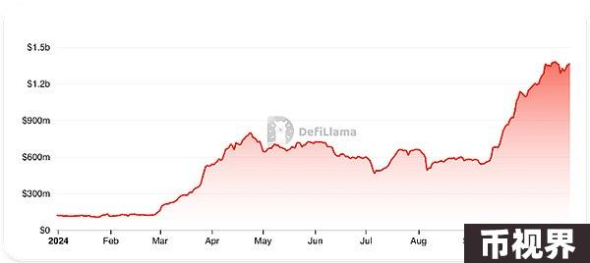

今天，我们来讨论一下Aerodrome的机制，以更好地了解与这类顶峰交易所相关的风险和机会。

## 1、Aerodrome的机制

与许多其他去中心化交易所（DEX）一样，Aerodrome利用自动做市商（AMM）提供数百种加密货币的即时低滑点交易和一键式流动性供应盈利机会。

作为一家“MetaDEX”，Aerodrome因其代币经济学脱颖而出，将Curve和Convex流动性机制的独特性与Uniswap首创的被动做市技术相结合。在实践中，这产生了一个基于Base的veTokenomics模式的AMM交易所，该交易所授权代币持有者通过投票将代币分配导向流动性池。

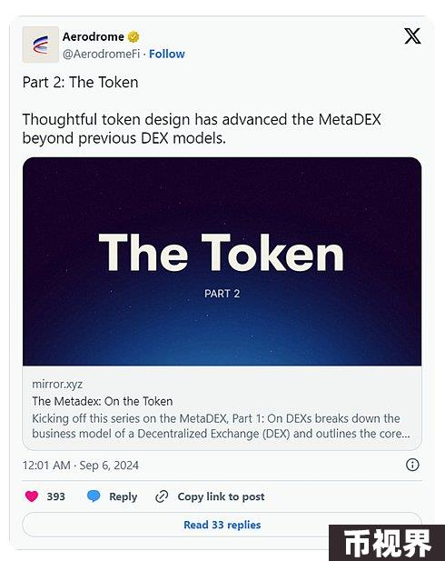

不同于Curve只奖励其veCRV持有者50%的交易费用的做法，Aerodrome将100%的应用交易费用返还给veAERO参与者，他们通过锁定更多代币获得更大的投票权和更高的奖励。虽然Aerodrome流动性提供者不会从代币交易中获得任何收益，但他们可以获得可持有、出售或托管投票的通胀AERO分发补偿。

通过Aerodrome的激励市场，用户可以锁定加密代币作为veAERO投票人的奖励，这些投票人将代币直接分配给指定的池，从而产生一个运作良好的Aerodrome流动性贿赂市场，并为veAERO参与者提供了额外的收入来源。

Epoch 60（或截至2024年10月23日的一周）是Aerodrome有记录以来总奖励第六高的一周，按交易量计算是第二高的一周，在36.3亿美元的交易量下，veAERO lockers的费用和奖励净收入为585万美元。

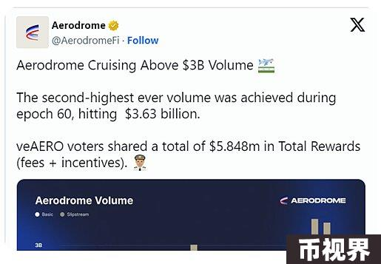

## 2、投资注意事项

Aerodrome代币经济学鼓励长期导向的持有者锁定他们的代币，以期抵消AERO的高通胀率，在撰写本文时，年化通胀率高达37%。

目前，有50%的AERO供应被锁定，平均锁定时间为3.86年，由于待售代币的可用性有限，导致供需不匹配，因此该代币可以更容易因较小买压而上涨。

Aerodrome市值的上升是非常合理的，分发价值的增加提高了流动性提供者的总收益率，吸引了新存款，改善了协议的牛市基本面，同时增加了投资者为AERO买单的意愿！

遗憾的是，虽然veTokenomics机制可以成功提升代币价格和存款，但也激发了内在自反性。尽管4月份的TVL稳定，但AERO仍大幅下跌80%，这清楚地表明，当投资者需求缩水时，市场很难吸收高通胀代币。